
研扬科技05年3月巡回研讨会
Communication·day
南京站
科技创新，研扬先行
――研扬 & 南京华控产品应用研讨会
2005年3月22日

邀请
研扬科技2005年3月武汉、成都、重庆、南京、西安巡回研讨会
南京站
会议日期：2005年3月22日

会议时间：下午14:00 – 16:00

会议地点：南京市中山路200号南京中山大厦4楼友谊厅
1
合办方：南京华控技术有限公司
南京市玄武区雍园6号 210018
电话： 025－84535235～8
传真： 025－84535239

研扬科技诚挚地邀请您参加我们的“Communication Day”。研扬的产品在交通、医疗、电力、电信、石油、化工、军工等应用领域如鱼得水，不断创造业界传奇；作为一支朝气蓬勃的队伍，研扬将给您带来无限的商业机遇和更多的利润增长点，使您牢牢把握商务先机。

研扬“Communication Day”南京站，将于3月22日在南京市中山路200号中山大厦4楼友谊厅与您分享我们在工业自动化、电力、医疗、军工、网络、交通、系统集成等各大领域中的新成就。欢迎您的到来！

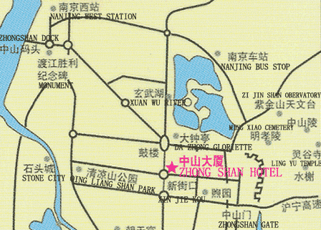

议程

时间 | 演讲主题 | 演讲者 | 职称
13:30-14:00 | 签到
14:00-14:20 | 致欢迎词 | 颜志展 | 总经理（研扬）
14:20-14:30 | 华控与研扬合作展望 | 李 强 | 总经理（华控）
14:30-15:00 | 嵌入式产品趋势与应用 | 陈勇男 | 产品技术总监
15:00-15:10 | 休息与交流
15:10-16:00 | 系统产品新产品介绍与应用 | 李明忠 | 产品技术总监

